**NATURA SI ISTORIE**

**EXCURSIE DE O ZI LA PALATUL MOGOSOAIA SI PARCUL DENDROLOGIC CHITILA**

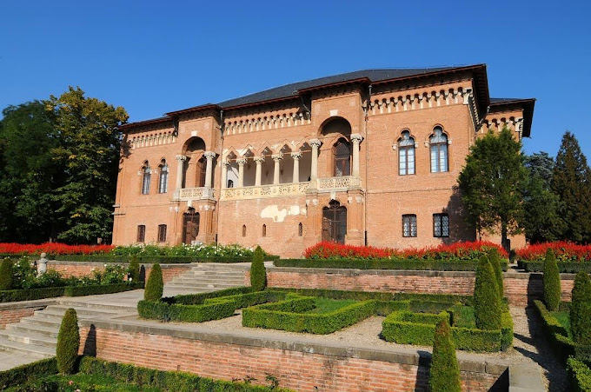**AN 2025**

**Palatul Mogoșoaia** este o clădire istorică din localitatea Mogoșoaia, construit in stil românesc renascentist (stil Brâncovenesc), Palatul si Complexul de la Mogoșoaia, îmbină elemente venețiene și otomane, fiind compus din “palatul"propriu–zis, curtea interioară, Turnul Portii, Cuhnia (bucataria veche), Vila Elchingen (vechea casă de oaspeți), ghețăria, cavoul familiei și sera de flori.

În prezent, **Palatul Mogoşoaia** adăposteşte Muzeul de Artă Brâncovenească şi este un important punct de atracţie turistică.

|  |  |  |
| --- | --- | --- |
| PERIOADA |  | TARIF |
| An 2025 (la cerere) | **1 zi** | **195 ron/persoana** |

**Recomandare Scoala Altfel&Saptamana Verde**

**Tariful include:**

* Transport Bucuresti- Chitila -Mogosoaia--Bucuresti cu autocar clasificat pentru transport intern si international;
* ghid însoțitor pe toată durata excursiei;
* program de animatie.

**Tariful nu include:**

* tariful de intrare in Palatul Mogosoaia: elevii: 8 ron/persoana si adult: 15 ron/persoana
* intrari la alte obiective din program;
* masa de pranz (aprox. 50 ron/persoana);
* cheltuieli personale.

Intalnire cu grupul si insotitorul de grup la ora si locul stabilit de comun acord si ne indreptam catre **Mogosoaia**.

**PROGRAM:**

Vizitam **Parcul Dendrologic Chitila.**

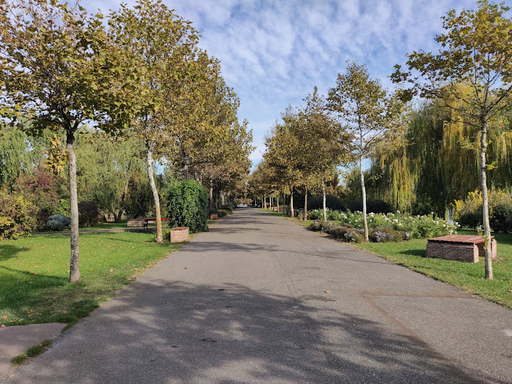

Pe malul lacului Chitila, se ivește minunatul Parc Dendrologic cu o suprafață de aproximativ 30.000 mp unde găsiți numeroase specii de arbori, plante si florii, pe care le admiram și facem o plimbare relaxantă. Parcul mai pune la dispoziția trecătorilor, 2 locuri de joacă pentru cei mici și un spațiu cu aparate de fitness sub cerul liber.

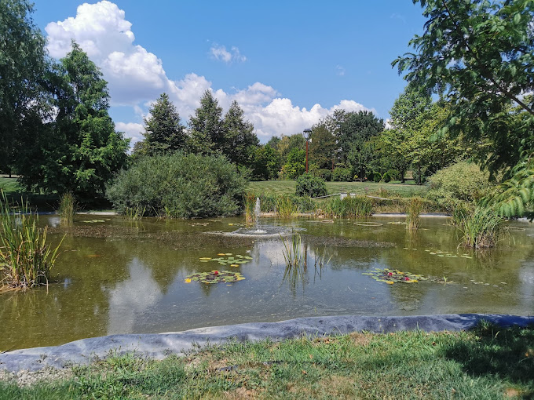

 Situat pe malul lacului din oraș, **Parcul Dendrologic Chitila** este o oază de verdeață și liniște.



Pe malul lacului Chitila, se ivește minunatul Parc Dendrologic cu o suprafață de aproximativ 30.000 mp unde găsiți numeroase specii de arbori, plante si florii, pe care le admiram și facem o plimbare relaxantă. Parcul mai pune la dispoziția trecătorilor, 2 locuri de joacă pentru cei mici și un spațiu cu aparate de fitness sub cerul liber.



 Situat pe malul lacului din oraș, **Parcul Dendrologic Chitila** este o oază de verdeață și liniște.

**Vizitam apoi Palatul Mogosoaia**, care a fost construit pana in 1702, de catre Constantin Brancoveau, in stil brancovenesc, stil utilizat anterior si la palatul de la Potlogi.

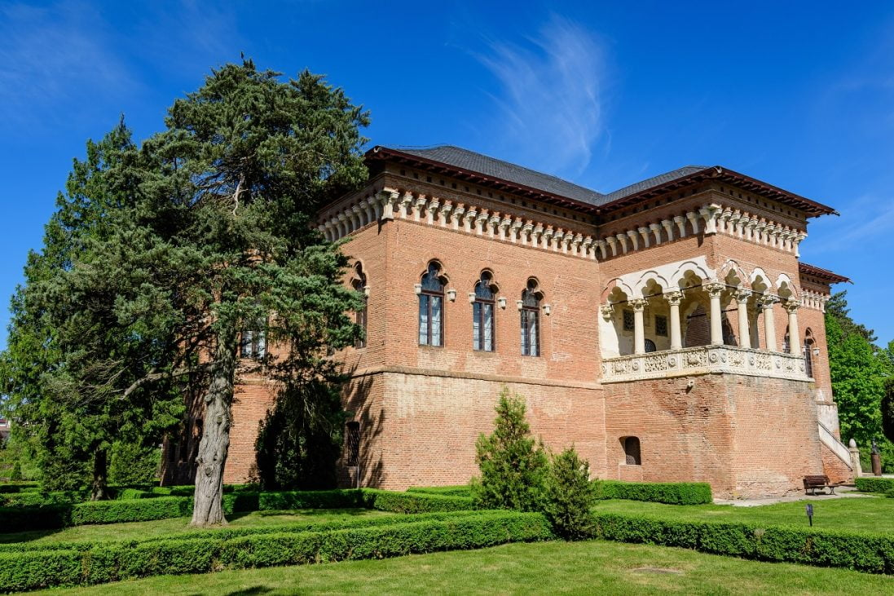**Centrul Cultural “Palatele Brancovenesti” este unul dintre principalele obiective turistice cu profil artistic, integrat vieții culturale din Romania. Situat pe maulul raului Colentina, complexul este marturia a peste 300 de ani de istorie. Aflat in judetul Ilfov, Palatul Mogosoaia este destinatia ideala pentru cei care vor sa paseasca spre o calatorie in timp. Pe langa frumusetea deosebita a arhitecturii palatului, vizitatorii pot admira aleile impodobite de siruri nesfarsite de trandafiri, terasa, diversi arbusti, tei, turnul de veghe, cuhnia, casa de oaspeti si Biserica “Sfantul Gheorghe”.**

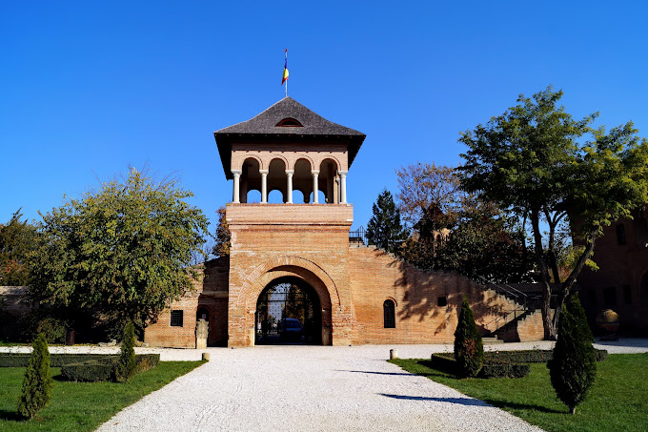

Monument istoric de interes national, cuprinde palatul propriu-zis, biserica „Sfantul Gheorghe”, turnul de poarta, cuhnia, vila d'Elchingen, serele, zidul de incinta, parcul,ghetaria si lacul.

Dupa aceasta zi relaxanta, vom reveni în București în functie de trafic.

Sosire in Bucuresti in jurul orei 19:00.

**IMPORTANT :**

* pentru grupuri mai mici de 45 persoane oferta de pret va diferi si se face la cerere in functie de solicitarea facuta

**\*in functie de numarul de persoane din grup,agentia Alsys Travel, va asigura transport cu autocarul(pentru minim 45 persoane)**

**Nota: Programul pe zile si ordinea vizitelor se pot modifica, respectand in totalitate vizitele mentionate în program.**

**Categoria hotelurilor si a mijloacelor de transport este in conformitate cu normele locale.**

**Tarifele sunt valabile pentru conditiile de mai sus. Modificarea perioadei, a numarului de participanti sau a altor conditii, atrage dupa sine si modificari ale ofertei.**